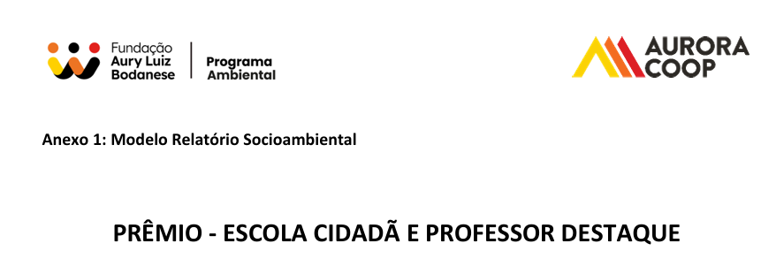
- Identificação da escola/ Entidade
Nome da escola e/ou entidade por extenso, sem abreviações:

Escola Municipal Linha Killian

Endereço: Comunidade Linha Killian
Rua: s/n
Bairro: Interior
Cidade: Guatambu
E-mail: escolalinhakillian@gmail.com
CNPJ: 78.505.807/0001-73
Telefones para contato: 49 3320-9040

- Responsável pelo Relatório socioambiental.

Nome completo: Katiana Caovilla

E-mail: katiana@unochapeco.edu.br

telefone: 49 9 9836-4217

Função: Coordenadora

- Indicação do professor destaque:

Nome completo: Katiana Caovilla (representando as professoras da escola)

E-mail: katiana@unochapeco.edu.br

telefone: 49 9 9836-4217

Função: Coordenadora

- Abrangência do relatório socioambiental
Público alvo (Citar as turmas/Séries/Anos envolvidas, Professores e, comunidade, caso houver):

O público-alvo deste projeto são crianças com idades entre 3 e 10 anos, matriculadas na Educação Infantil e no Ensino Fundamental, abrangendo turmas do Maternal II ao 5º ano. Participaram também todas as professoras da instituição, demais funcionárias e as famílias dos estudantes, de forma coletiva. As famílias colaboraram com a doação de óleo de cozinha usado, destinado à produção de sabão caseiro, incentivando práticas sustentáveis e promovendo a conscientização ambiental entre os alunos e a comunidade escolar.

Quantidade de alunos envolvidos (Nº específico e de caráter quantitativo):

Foram 112 alunos envolvidos no projeto

5) Detalhamento do relatório socioambiental
Título do relatório socioambiental (Deve ser objetivo e transparecer a ideia do mesmo):

Projeto Sustentável: Papel Reciclado, Horta Escolar, Compostagem e Sabão Caseiro

Objetivo geral (Responder qual a intenção em realizar tais atividades):

Promover a conscientização ambiental e o desenvolvimento de práticas sustentáveis no ambiente escolar por meio de ações integradas como a implantação e manutenção de uma horta escolar, a compostagem de resíduos orgânicos, reciclagem de papel e a produção de sabão caseiro com óleo usado, envolvendo alunos, educadores, funcionários e famílias na construção de hábitos ecologicamente responsáveis.

Objetivos específicos (No máximo 3):

- Incentivar a adoção de práticas sustentáveis por meio da reciclagem de papel, produção de sabão caseiro, compostagem e cultivo de horta escolar.
- Promover a conscientização ambiental entre os alunos, desenvolvendo atitudes de cuidado com o meio ambiente dentro e fora da escola.
- Envolver a comunidade escolar como alunos, professores, funcionários e famílias na construção coletiva de ações ecológicas e responsáveis.

6) Etapas/ações realizadas: (Detalhar cada etapa/ação com fotos ilustrativas (as fotos em tamanho 7,5x7,5 cm, não devem ser agrupadas)

Etapa/Ação 01:

Com o objetivo de promover a conscientização ambiental e desenvolver práticas sustentáveis no ambiente escolar, foi criado um projeto multidisciplinar envolvendo as temáticas de horta escolar, compostagem, reciclagem de papel e produção de sabão caseiro. A proposta surgiu da necessidade de trabalhar a educação ambiental de forma prática, incentivando os alunos a refletirem sobre o impacto de suas ações no meio ambiente e a adotarem atitudes mais responsáveis e sustentáveis.
O projeto horta escolar tem como objetivo proporcionar aos alunos e crianças a oportunidade de aprender sobre sustentabilidade, alimentação saudável e práticas agrícolas por meio da criação e manutenção de uma horta na escola. A proposta visa sensibilizar os estudantes para a importância do cuidado com o meio ambiente, o consumo responsável e a produção de alimentos naturais. Com a crescente preocupação sobre o uso de agrotóxicos, o desperdício de alimentos e a degradação ambiental, é essencial formar cidadãos mais conscientes e responsáveis. A horta escolar é uma ferramenta pedagógica que pode ser utilizada para trabalhar conceitos interdisciplinares, como ciências, matemática, geografia e saúde, além de promover o trabalho em equipe e a conscientização ambiental. Juntamente com os alunos, as professoras fizeram a escolha das plantas que foram cultivadas, priorizando vegetais e ervas comestíveis e de fácil manutenção. Foi possível incluir hortaliças como alface, brócolis, couve, tomate, rabanete, beterraba entre outras. Após o planejamento, foi feita a construção dos canteiros e o preparo do solo. Durante este momento é aproveitado para ensinar os alunos sobre o ciclo de vida das plantas, compostagem, rotação de culturas e uso sustentável da água. Os alunos se revezam para cuidar da horta, aprendendo sobre rega e cuidados necessários para o crescimento saudável das plantas. Além do cultivo da horta, são realizadas atividades de culinária com os alimentos cultivados, proporcionando a experiência de preparar pratos saudáveis com o que eles mesmos plantaram.

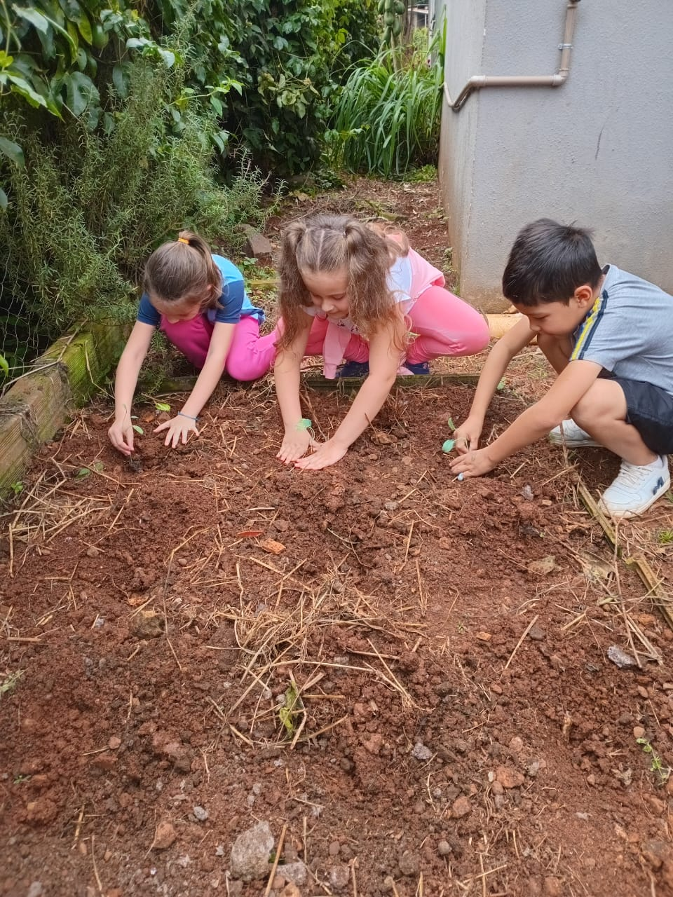
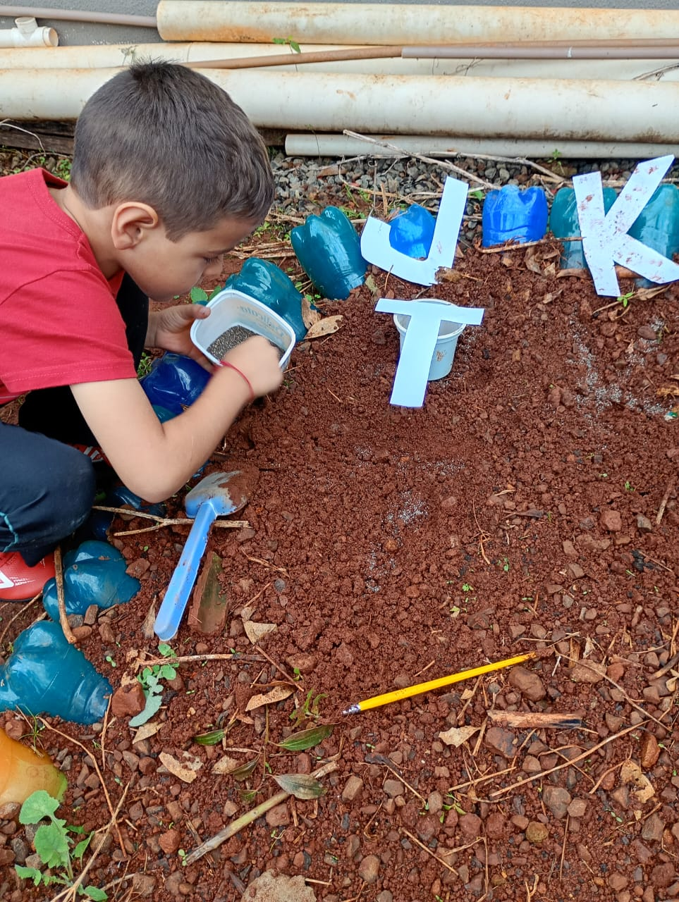

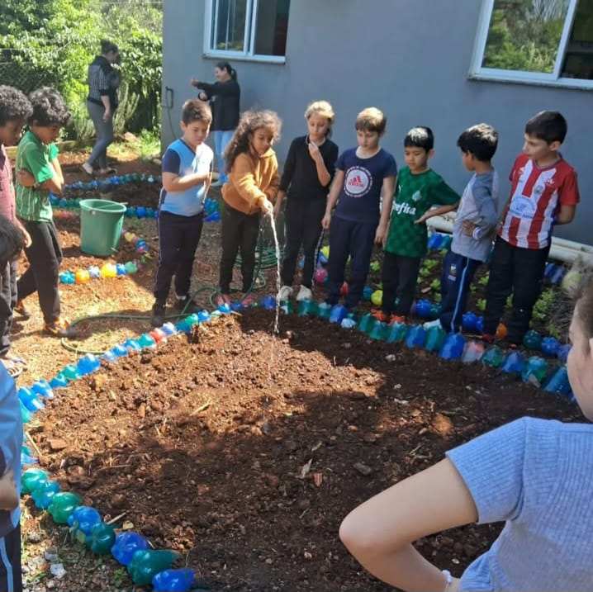

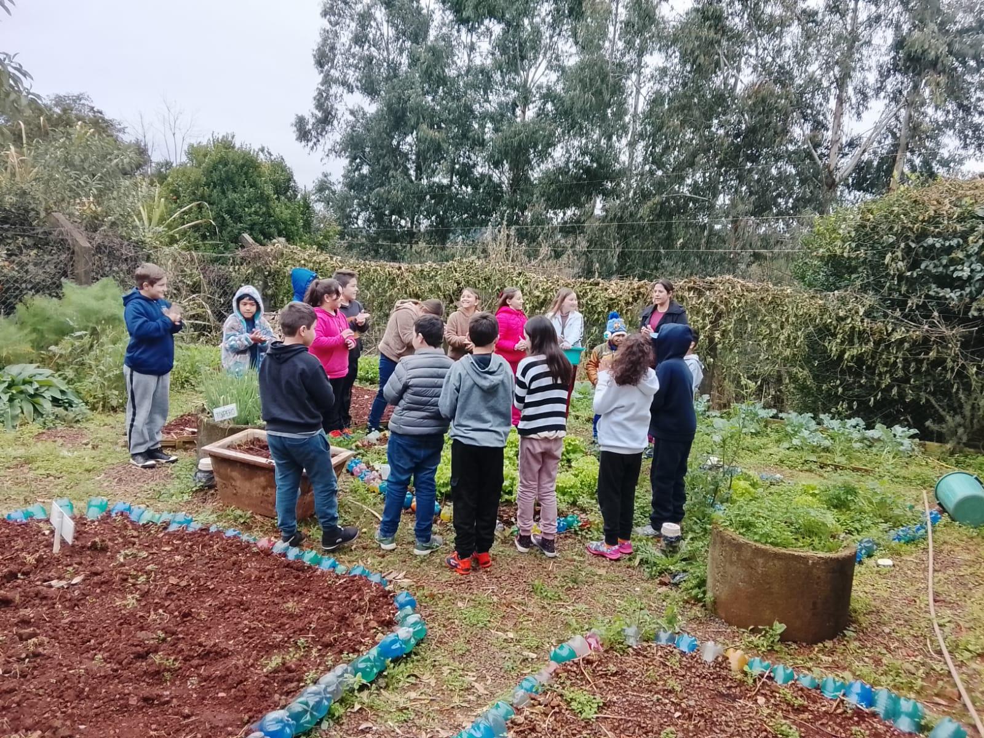

Etapa/Ação 02:

O projeto de compostagem na escola envolve os alunos na coleta de resíduos orgânicos da escola e transformá-los em compostos para fertilizar jardins e horta da escola, com isso melhora a qualidade do solo da escola, criando um jardim e horta que se beneficie do composto. A participação é ativa em todas as etapas, desde a coleta até o monitoramento da compostagem. A coleta de resíduos é determinada em um ponto de coleta para os resíduos orgânicos na escola, orientando os alunos e crianças quais materiais podem ser compostados e quais não. Para a construção da pilha, foram

organizados os resíduos em camadas alternadas de material verde e marrom. A camada base deve ser de resíduos marrons (folhas secas) para garantir boa aeração e drenagem. Semanalmente o composto é virado para garantir que receba oxigênio suficiente e para evitar odores.
O processo pode levar de 3 a 6 meses, dependendo do volume e dos materiais.
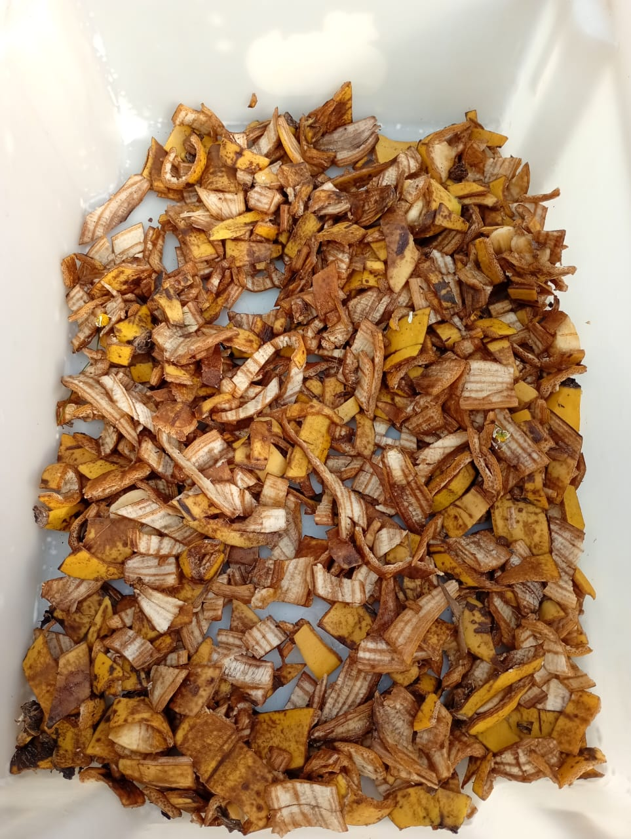
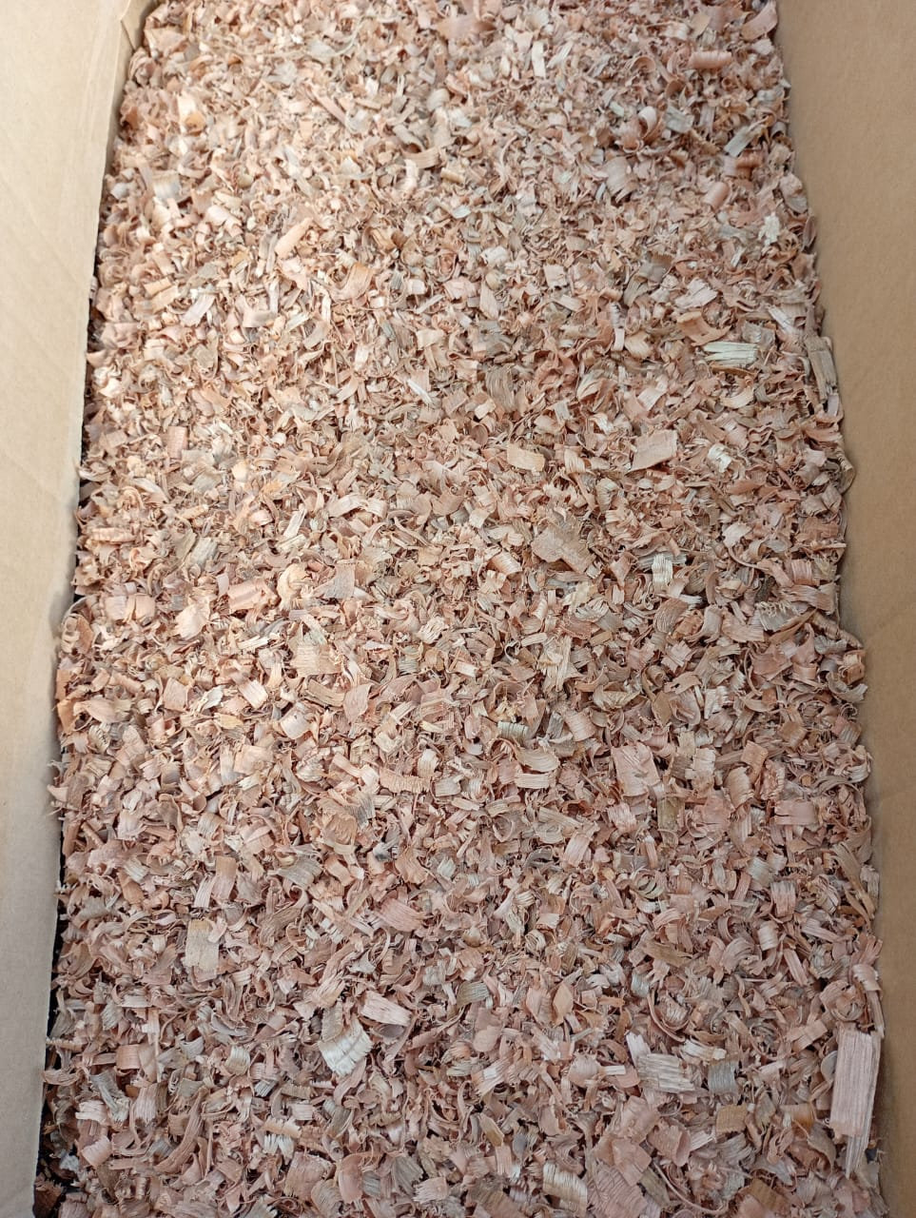

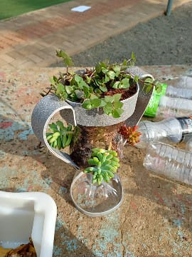
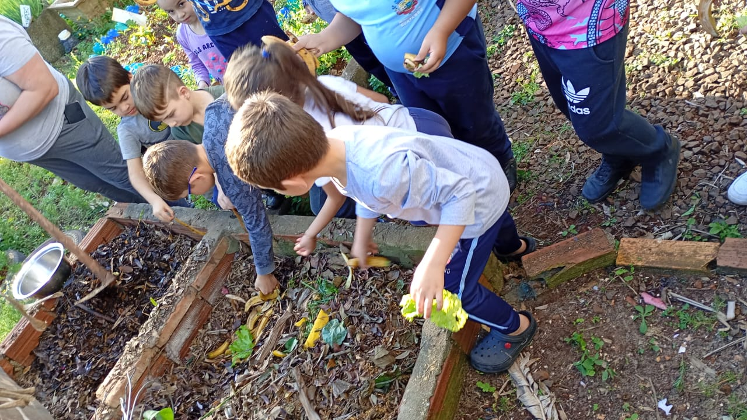

Etapa/Ação 03:

A proposta de produção de sabão caseiro tem como objetivo conscientizar a comunidade escolar sobre a importância da reutilização do óleo de cozinha usado, promovendo a educação ambiental, o reaproveitamento de resíduos e a participação coletiva em práticas sustentáveis. Especificamente, busca-se ensinar aos alunos o processo de fabricação do sabão de forma segura e didática, estimulando a coleta do óleo utilizado nas residências e evitando seu descarte incorreto no meio ambiente. Além disso, o projeto visa envolver toda a comunidade escolar — alunos, professores, funcionários e famílias — incentivando a colaboração com doações e a participação ativa nas atividades, fortalecendo o senso de responsabilidade ambiental e o trabalho em equipe.
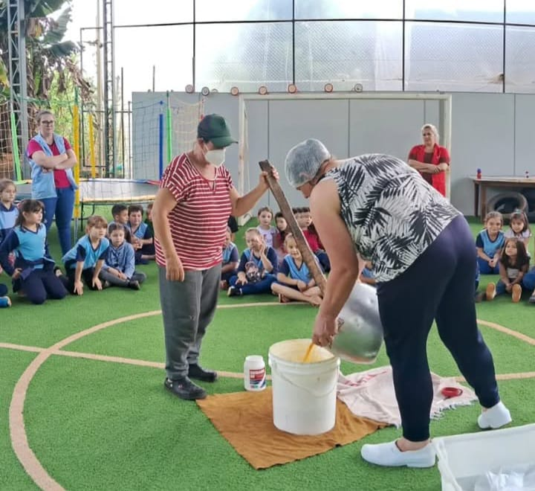
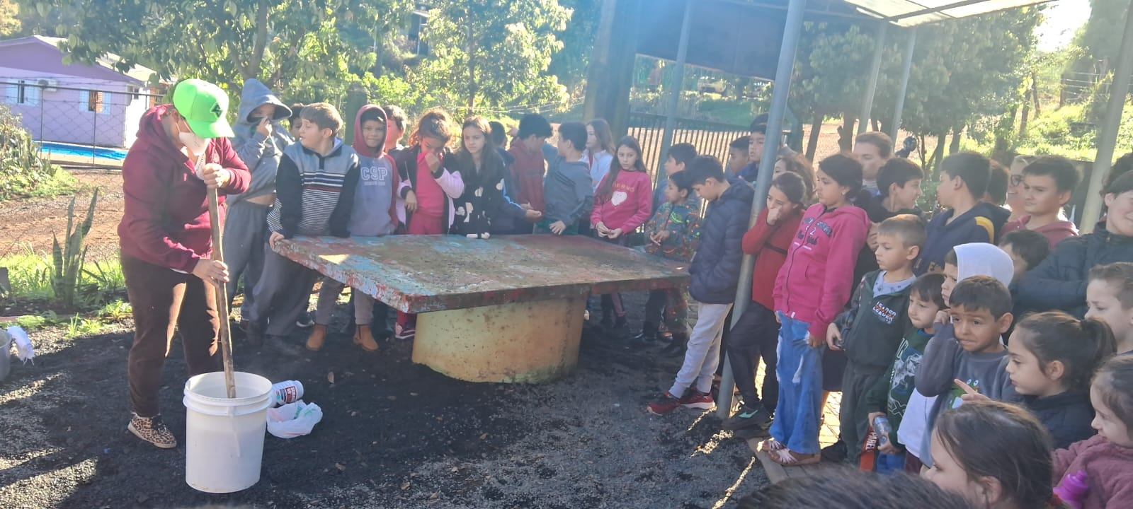

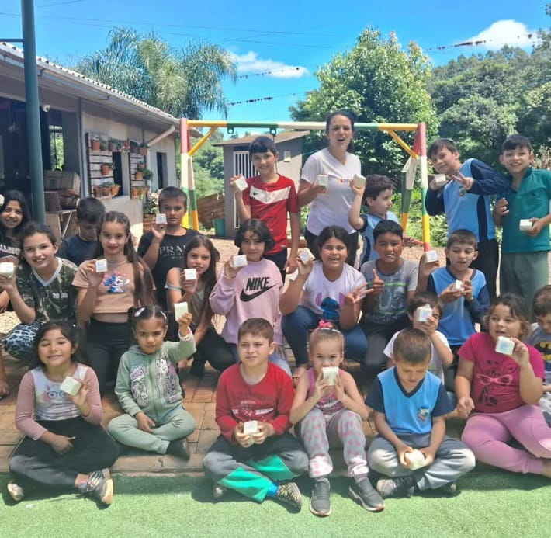

Etapa/Ação 04:

O descarte incorreto de papéis contribui para o aumento da poluição e da produção de lixo. Reciclar papel é uma maneira eficiente de reduzir o impacto ambiental, economizar recursos naturais, como água e energia, e ainda promover uma cultura de reutilização e respeito ao meio ambiente. O descarte incorreto de papéis contribui para o aumento da poluição e da produção de lixo. Reciclar papel é uma maneira eficiente de reduzir o impacto ambiental, economizar recursos naturais, como água e energia, e ainda promover uma cultura de reutilização e respeito ao meio ambiente. Além disso, o projeto busca estimular a criatividade e a responsabilidade ambiental nos participantes. O papel é feito, em sua maioria, a partir da celulose retirada de árvores. Quando descartado de forma inadequada, contribui para o aumento do lixo sólido. A reciclagem do papel permite aproveitar as fibras já utilizadas, diminuindo a necessidade do corte de árvores. O papel pode ser reciclado entre quatro e sete vezes, dependendo de sua qualidade e da forma como é reutilizado. A produção artesanal de papel reciclado é uma forma prática e educativa de aplicar esses conceitos, permitindo que os participantes vejam o resultado de seu trabalho e reflitam sobre o consumo e o desperdício. Coletamos papel usado e, com a ajuda de materiais simples, como liquidificador, bacia e peneiras, produzimos folhas de papel reciclado artesanal. Com a doação de quantidades maiores de papel reciclado pela empresa Papelão União, os alunos elaboraram folders de conscientização e aproveitaram o desfile cívico, em 7 de setembro, para realizar a entrega desses materiais, mostrando o trabalho realizado na escola. Também aproveitaram para distribuir chás colhidos na horta da escola e sabão caseiro produzido pela própria escola.

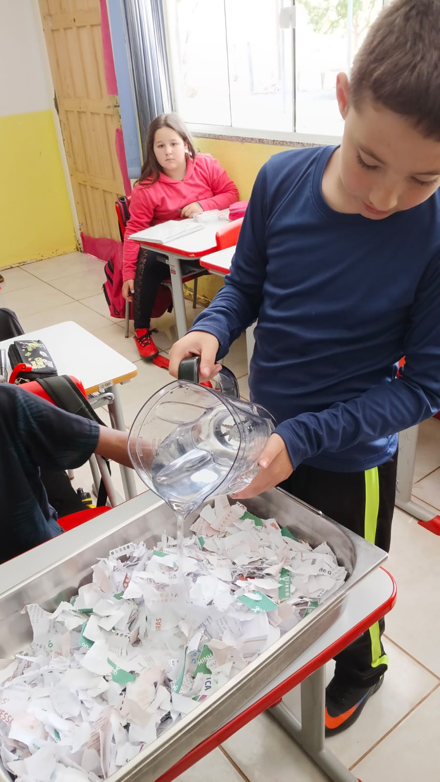
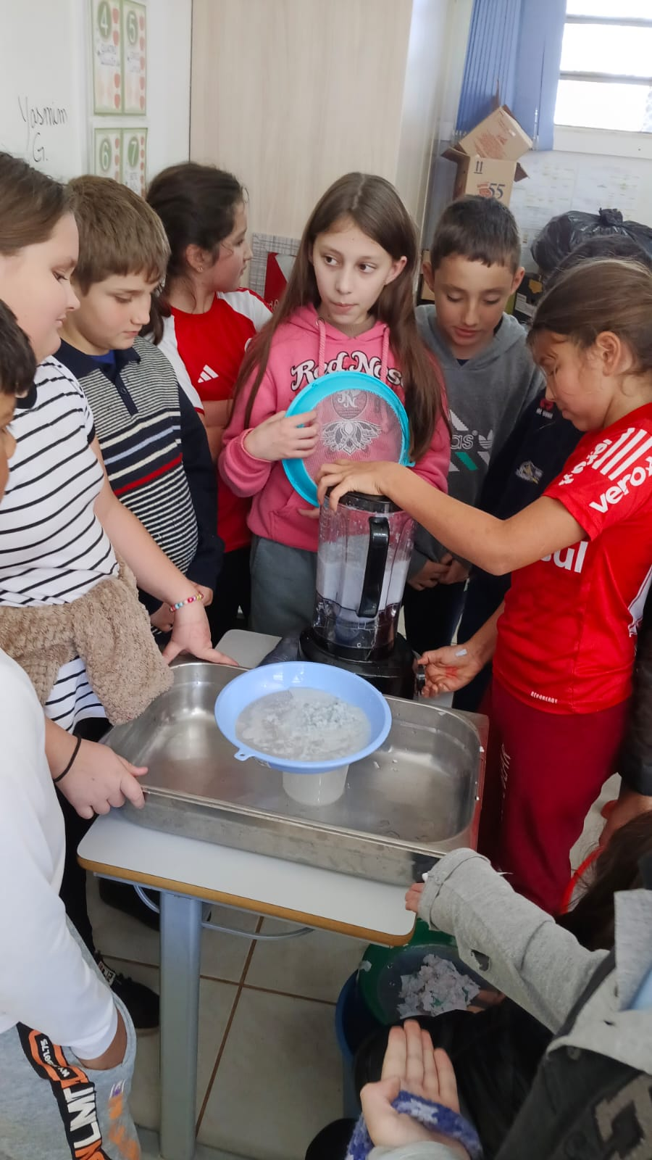

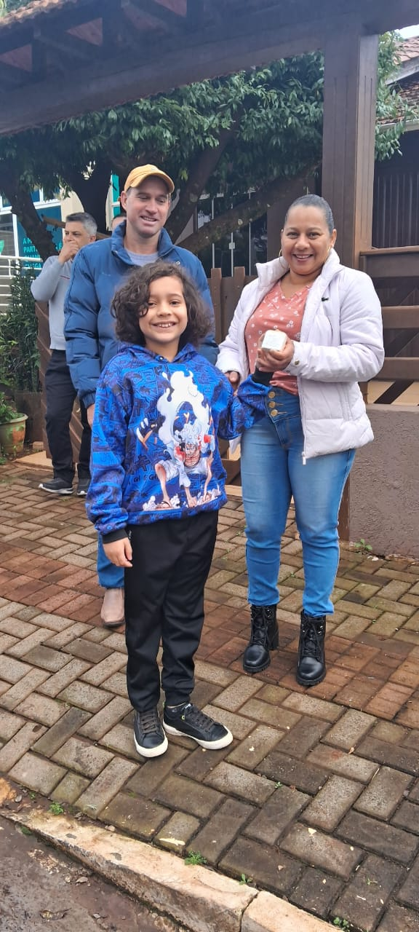
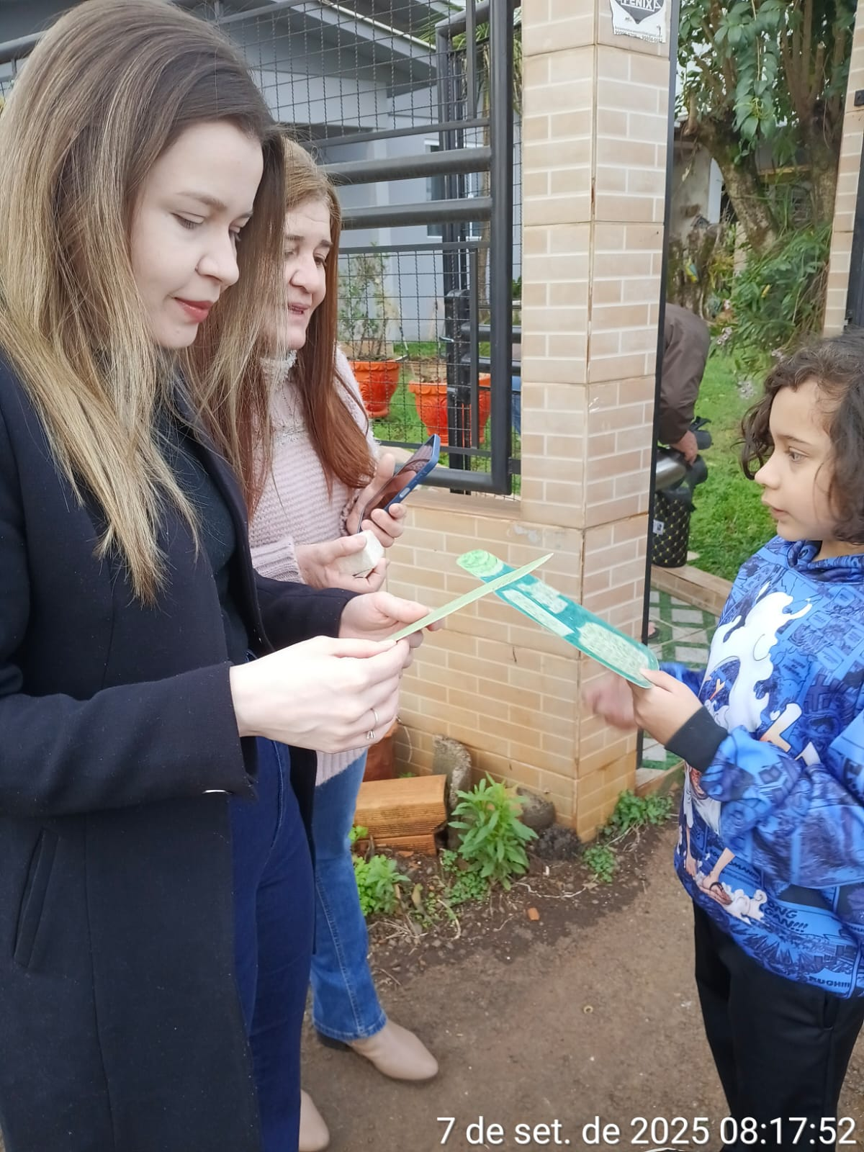

7) Avaliação de resultados

O projeto mostrou que é possível integrar educação, sustentabilidade e prática social dentro da escola. Além de contribuir para a formação de cidadãos mais conscientes, promoveu mudanças reais na rotina escolar e familiar, incentivando uma cultura de cuidado com o meio ambiente.

8) Investimentos da premiação

O investimento com a premiação será utilizado para a aquisição de lixeiras para os ambientes da escola.

9) Considerações finais

O projeto gerou resultados significativos tanto no aspecto ambiental quanto pedagógico. Os alunos se mostraram engajados, conscientes e motivados a continuar adotando práticas sustentáveis em seu dia a dia. As atividades contribuíram para a formação de uma cultura ecológica dentro da escola e estreitaram os laços entre educação e responsabilidade ambiental.

10) Professor destaque (Defenda e apresente de forma descritiva, e também com imagens caso queira, a indicação do professor para o Prêmio - Professor Destaque. Considerando o slogan do Fundação Aurora Luiz Bodanese: “Por onde passamos transformamos”, qual impacto transformador o professor resultou para a escola ou entidade?

As professoras têm sido protagonistas de uma transformação significativa dentro da escola, sendo um verdadeiro exemplo de dedicação, criatividade e compromisso com a educação integral dos alunos. A atuação reflete com profundidade o slogan da Fundação Aurora Luiz Bodanese: “Por onde passamos, transformamos.” Por meio de ações concretas e envolventes, às professoras mobilizaram toda a comunidade escolar em torno de valores sustentáveis, promovendo mudanças que vão muito além do conteúdo curricular.

